«Глюкоза. Строение молекулы. Изомерия, физические свойства, нахождение в природе»
Цель: сформировать представление об углеводах как полифункциональных органических соединениях. Рассмотреть состав и классификацию углеводов, физические свойства и нахождение в природе.
Тип урока: урок усвоения новых знаний
Оборудование: Проектор, ноутбук, презентация. Вещества: образцы глюкозы (кристаллической), мёд, молоко, виноград. Реактивы сульфат меди, гидроксид натрия, спиртовка.
Ход урока:
- Организационный момент.
- Проверка отсутствующих.
- Проверка готовности к уроку.
- Изучение нового материала.
- Закрепление.
Приветствие класса.
И так ребята мы с вами уже изучили, много классов органических соединений давайте вспомним некоторые из них? Я вам буду – показывать вещество, а вы называть к какому классу оно относится, важнейших представителей, и самые важные химические свойства или качественные реакции.
- Глицерин – многоатомный спирт. Качественная реакция с Сu(OH)2 в присутствии щёлочи– ярко-синий осадок. Применение: Глицерин- нитрглицерин, динамит, средство расщиряющее сосуды.
- Ацетон- легколетучая жидкость (пропаналь). Альдегиды (метаналь – ядовитый газ, его водный раствор - формалин) –Качественная реакция взаимодействие с амиачным раствором оксида серебра Ag2O (реакция серебряного зеркала).Применение: пластмассы, , смолы, лаки.
- Уксусная кислота. CH3COOH. Низший гомолог (муравьиная кислота HCOOH) Химические реакции (С активными металлами, оксидами акт мет, основаниями и реакция образования сложных эфиров). Качественная реакция «серебряного зеркала».
- Духи. Сложные эфиры – летучие соединения. Получение: Карбоновая кислота+ спирт. Химические свойства (с водой (гидролиз)-омыление, со щелочами).
- Жиры – сложные эфиры глицерина и жирных карбоновых кислот т.е. триглеицериды. Существуют твёрдые - свиной жир и жидкие жиры - растительное масло.
Сегодня мы приступаем к изучению следующего большого класса органических соединений .
И новое вещество удивит вас своим составом.
Я думаю вы сейчас посмотрите на лоток и догадаетесь о каком классе пойдёт речь.
Яблоко, вата, хлеб, мёд – и так мы будем говорить об углеводах. Запишите тему урока. (Слайд 1)
Углеводы широко распространены в природе и играют большую роль в биологичесских процессах.
И так прежде чем мы с вами углубимся в химию давайте вспомним, что мы знаем из биологии об углеводах? (сложные вещества, сладкие на вкус при расщеплении 1 г – 17,6 кДЖ, выполняют строительную (целлюлоза, хитин), запасающую (крахмалл, гликоген, энергетическую, защитную (камеди – смолы – выделяющиеся при повреждении стволов препятствую проникновению микроорганизмов являются производными углеводов).

Ребята, а что бы мы сегодня хотели узнать об этих соединениях. Давайте поставим задачи нашего урока (Общ. формула, классификация, строение. (Слайд 2)
Внимательно вслушайтесь в слово – «УГЛЕВОДЫ» и попробуйте сами вывести общую формулу Сn(H2O)m .Найдите в параграфе все ли углеводы подходят к этой формуле.
Углеводы используются с глубокой древности - самым первым углеводом (точнее смесью углеводов), с которой познакомился человек, был …( мёд).
Молекулы углеводов могут содержать от трёх до десяти атомов углерода. (Слайд 3). Названия моносахаридов и окончиние на — оза- ввёл Ж. Дюла в 1838 г. И завасит это от числа атомов если их в молекуле 3 триозы, 4- тетрозы, 5 – пентозы, 6 – гексозы и тд.
Углеводы в зависимости от их строение (а точнее от количества молекул входящих в состав делятся на мносахариды, олигосахариды и полисахариды. Запишите себе в тетрадь эту схему и найдите в учебнике какие ещё представители должны быть вписаны?(рибоза (в состав нуклеиновых кислот) и целлюлоза 85 % раст мира)
(Слайд 4.)
Давайте попробуем дать определение. ).( Слайд 5)
( Углеводы –кислородосодержащие органические вещества природного происхождения, содержащие в своем составе несколько гидроксильных групп и карбонильную группу, а также их производные
И так у вас на столах глюкоза, фруктоза, сахароза и крахмалл
- Глюкоза — белое кристаллическое вещество со сладким вкусом, хорошо растворимое в воде.
- Крахмал – белый порошок, нерастворимый в холодной воде. В горячей воде он набухает и образует клейстер.
- Белый, без запаха, кристаллический порошок со сладким вкусом. Чистая сахароза – бесцветное кристаллическое вещество сладкого вкуса, растворимое в воде.
- Фруктоза представляет собой безводные кристаллы, имеющие форму игл,
Инструкция для лабораторной работы.
- Рассмотрите вещества и опишите (цвет, отношение к воде)
- Прилейте в пробирку с глюкозой(фруктозой, сахарозой, крахмалом) воды и проверьте растворимость вещества. Напишите физические свойства.

Анализом установлен количественный состав глюкозы: На основании этих данных вывести молекулярную формулу молекулы глюкозы:
Госпожа глюкоза,
важная персона!
По структуре альдегид,
одновременно и спирт
Изомер ее фруктоза,
хоть сама кетоноспирт!
(Слайд 6) Задача. Плотность паров органического вещества по водороду равна 90. Массовая доля углерода в соединении равна 39,97 %, водорода 6, 73 %, кислорода 53,30 %. Выведите молекулярную формулу.

С₆Н₁₂О₆. Чтобы показать пространственное строение углевода, углеродную цепь располагают по вертикали. Ребята найдите в параграфе, каким образом образуется циклическая форма глюкозы.
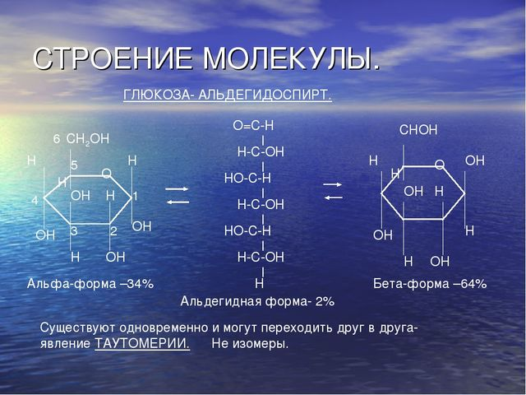
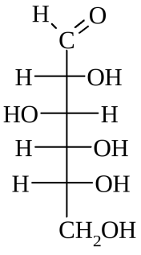

D – глюкоза

Закрепление нового материала.
- Определение наличия гидроксильных групп в глюкозе.
Наличие глюкозы в разных веществах (виноградный сок, мёд, молоко).
В пробирку налить 1мл раствора гидроксида натрия и прилить 0,5мл раствора сульфата меди (II) (образуется синий осадок Сu(OH)2) + 1 мл. расвор глюкозы(виноградного сока, раствора мёда, молока) и нагреваем (в итоге выпадает рыжий осадок Сu2O)
Вывод: ……

Нахождение в природе
СО2+Н20 С6H12O6+6O2 -Q
И так ребята мы сегодня начали изучать большой класс органических соединений и мне кажется самый интересный в это курсе УГЛЕВОДЫ. Что нового вы узнали, может вас что -то удивило.

Д.з. 32. Стр.146 вопросы 103. Стр.147 задача 1.

